Pre-Project/Project Logbook ที่ 1

Group ID | COE2026-01
Name | ระบบบริหารการจองหอพักในกำกับมหาวิทยาลัยขอนแก่น  (Khon Kaen University Affiliated Dormitory Reservation Management System)

สิ่งที่ดำเนินการไปแล้ว | - ศึกษาข้อมูลเว็บกองบริการหอพักนักศึกษา และเว็บจองหอพักออนไลน์/พิมพ์ใบแจ้งหนี้ เพื่อเก็บ Function และ Workflow ของระบบที่มีอยู่แล้ว  - วิเคราะห์รายงานข้อเสนอโครงการร่วมกับ Feedback ของอาจารย์ และปรับ Scope, Pilot, เทคโนโลยี, แผนดำเนินงาน, PDPA, Authentication และแผนการทดสอบให้เหมาะกับระยะเวลา 8 เดือน  - ทบทวน Notion Project Hub ฉบับล่าสุด เพื่อสรุป Product Direction, PRD, Exact Room Workflow, Roommate Group, Payment Architecture, Contract, Backlog, Open Questions และ Test-first Implementation Plan  - เก็บและวิเคราะห์ Requirement จากเจ้าหน้าที่ในการประชุมวันที่ 9-10 กรกฎาคม 2569 และปรับ Requirement Baseline จากการจองประเภทห้องเป็นการเลือกห้องจริง พร้อม Shared/Whole Room, ROOM/HL, SCB File Exchange, สัญญา และการรับกุญแจ
สิ่งที่จะดำเนินการต่อ | - ใช้ Requirement Baseline จากเจ้าหน้าที่ที่กำหนดให้หอ 8 หลังและวรอินเตอร์เป็น Combined Pilot และนำขอบเขตดังกล่าวขอรับรองจากอาจารย์ที่ปรึกษาก่อน Scope Freeze อย่างเป็นทางการ  - จัดทำ Decision Log และ Requirement Baseline ฉบับเดียว พร้อมล้างข้อมูลเก่าเรื่อง UniPay, Room Type Quota, MinIO, Allocation, Preference และ Waitlist ออกจากเอกสารที่ยังไม่สอดคล้องกับ PRD ล่าสุด  - ออกแบบ ERD, State Machine, Role Permission, Wireframe และ Test Case สำหรับ Exact Room, Roommate Group, Concurrent Exact-Room Reservation / Room Hold, Payment Obligations, SCB Export-Import, Contract และ Key Handover
ปัญหา/อุปสรรค | - เอกสารรุ่นก่อนยังมีคำอธิบายที่ถูกแทนที่แล้ว เช่น UniPay/Slip Upload, Room Type Quota, MinIO และ Pilot 1 หอ จึงต้องแก้ให้ตรงกับ Exact Room, SCB File Exchange, SeaweedFS และ Combined Pilot Baseline ล่าสุด  - ประเด็นที่ยังต้องยืนยันจริง ได้แก่ ฟิลด์ผู้พักสำหรับจับคู่หน้า PDF ที่ส่งคืน, คอลัมน์และ Identifier ใน Payment Result, รูปแบบ Ref.2 สำหรับการผ่อนชำระ, กฎยกเว้นค่าธรรมเนียม, กรณี Roommate จ่ายไม่ครบ, ผู้มีอำนาจยืนยันห้องถาวร, อายุการเก็บสัญญา, วันต่อสัญญา และ Staff Scope

การพบอาจารย์หลัก/ร่วมประเมิน

อาจารย์หลัก/ร่วมประเมิน | การติดต่อ | วันที่ | ลายเซ็น
อ.ที่ปรึกษาหลัก  รศ. ดร.กานดา สายแก้ว | พูดคุย
อ.ที่ปรึกษาร่วม 1  ผศ. ดร.กรชวัล ชายผา | พูดคุย
อ.ที่ปรึกษาร่วม 2  ผศ. ดร.วิชชา เฟื่องจันทร์ | พูดคุย

รายละเอียดเพิ่มเติม
1. วิเคราะห์และปรับปรุงรายงานข้อเสนอโครงการตาม Feedback อาจารย์

สรุปเนื้อหา/วัตถุประสงค์
ทบทวนรายงานข้อเสนอโครงการเดิมร่วมกับ Feedback ของอาจารย์ เพื่อทำให้ขอบเขตของโครงงานชัดเจน สอดคล้องกับปัญหาจริง และสามารถพัฒนาได้ภายในระยะเวลา 8 เดือน
เป้าหมายคือจัดทำเอกสารฉบับปรับปรุงที่ใช้ชื่อโครงการเดียวกันทั้งเล่ม เลือกกรณีศึกษาหลักอย่างเหมาะสม และระบุเทคโนโลยี แผนงาน การคุ้มครองข้อมูล และการทดสอบอย่างเป็นรูปธรรม

ขั้นตอน/สิ่งที่ได้ดำเนินการ
เปรียบเทียบรายงานกับ Feedback และแก้ชื่ออาจารย์ ชื่อโครงการ บทบาทผู้ใช้งาน รวมถึงตัดสมมติฐานที่ยังไม่ได้รับการยืนยัน เช่น การเปิดรับบุคคลทั่วไป
ปรับ Scope ในรายงานฉบับก่อนหน้าให้ควบคุมได้ โดยเคยเสนอ MinIO ผ่าน Storage Interface และกำหนด UniPay เป็น Optional/Future Integration ก่อนที่ทีมจะเก็บ Requirement เพิ่มเติมและกำหนด SCB File Exchange กับ SeaweedFS ผ่าน S3-compatible gateway เป็น Architecture Baseline ล่าสุด
เพิ่ม PDPA, แยก Production Authentication เป็นบัญชีอีเมลที่ยืนยันแล้วและ Optional KKU SSO, ใช้ Mock KKU SSO เฉพาะการพัฒนา/ทดสอบ เพิ่ม Gantt Chart 8 เดือน และปรับ Test Plan จาก Concurrent Approval เป็น Concurrent Exact-Room Reservation / Room Hold พร้อม Functional, Integration และ UAT

ข้อสังเกต/ผลลัพธ์
รายงานมีความเป็นไปได้และสอดคล้องกับหลักวิศวกรรมมากขึ้น แต่ Requirement หน้างานล่าสุดทำให้ต้องปรับรายงานต่ออีกครั้ง โดยเฉพาะ Exact Room, Roommate Group, SCB File Exchange, สัญญา และการรับกุญแจ

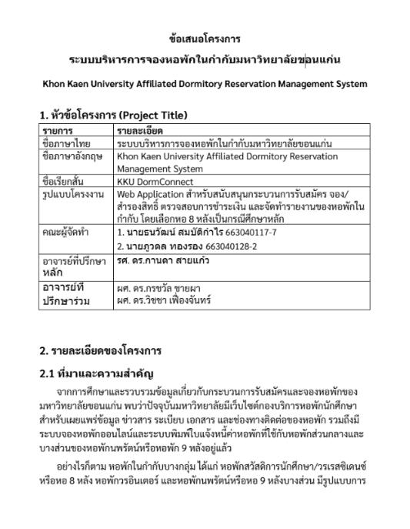
รูปที่ 1 ตัวอย่างรายงานข้อเสนอโครงการที่ใช้ชื่อโครงการทางการ

จากรูปที่ 1 คือรายงานข้อเสนอโครงการที่ใช้ชื่อโครงการทางการ “ระบบบริหารการจองหอพักในกำกับมหาวิทยาลัยขอนแก่น” อย่างสม่ำเสมอ โดยการปรับรายงานรอบก่อนช่วยลด Scope และเพิ่มแผนงานด้าน PDPA, Authentication และ Testing แต่ข้อมูลหน้างานล่าสุดทำให้ต้องอัปเดต Workflow และ Architecture อีกครั้ง
2. ทบทวน Notion Project Hub และกำหนด Requirement Baseline ล่าสุด

สรุปเนื้อหา/วัตถุประสงค์
Notion เป็นข้อมูลส่วนกลางเพื่อให้ทุกคนเห็นร่วมกันประกอบไปด้วย PRD, UX, Architecture, Payment Rules, Operations, Backlog, Open Questions, Roadmap, Implementation Plan และ Test-first Plan ของโครงการ โดย Logbook นี้ใช้ชื่อโครงการทางการตามเอกสารมหาวิทยาลัย ส่วนชื่อใน Notion เป็นชื่อชุดเอกสาร Requirement ภายใน
เป้าหมายคือกำหนด Source of Truth ให้ทีมเข้าใจตรงกันว่าโครงการเป็นระบบรับสมัครและจองหอพักในกำกับที่รองรับการเลือกห้องจริง การชำระเงิน และสัญญา ไม่ใช่ระบบจัดสรรแบบจับฉลากหรือ Fairness Allocation และไม่ครอบคลุมระบบสาธารณูปโภค แจ้งซ่อม หรือพัสดุใน Core Scope

ขั้นตอน/สิ่งที่ได้ดำเนินการ
ภายใน Notion ซึ่งมี PRD, Exact Room Rules, Applicant UX, Technical Architecture, Operations, SCB Payment, PDPA, Sprint Plan และ Test Catalogue
สรุป Domain หลัก ได้แก่ Exact Room Inventory, Shared/Whole Room, Roommate Invitation, Atomic Hold, Resident Payment Obligations, Contract, Key Handover และ University Handoff
ตรวจพบข้อมูลเก่าปะปนใน Backlog และ Open Questions จึงเสนอให้กำหนดลำดับเอกสารอ้างอิงตั้งแต่ Scope ที่อาจารย์อนุมัติ, Decision Log, PRD, Payment/Operations, UX/Architecture, Backlog

ข้อสังเกต/ผลลัพธ์
ภายใน Notion มี Baseline ที่ตัดสินแล้วคือ Exact Room, SCB File Exchange, SeaweedFS ผ่าน S3-compatible gateway และ Combined Pilot ของหอ 8 หลังกับวรอินเตอร์ ส่วน Combined Pilot ดังกล่าวยังต้องได้รับการรับรองจากอาจารย์ที่ปรึกษาก่อน Scope Freeze อย่างเป็นทางการ

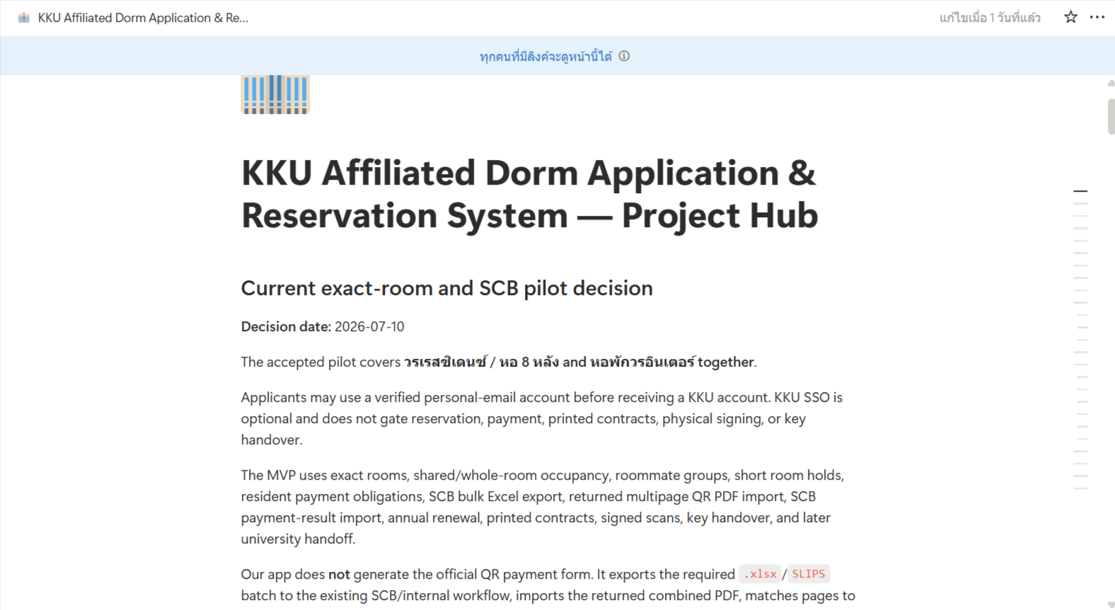
รูปที่ 2 Notion ระบบบริหารการจองหอพักในกำกับมหาวิทยาลัยขอนแก่น

จากรูปที่ 2 คือ Notion สำหรับจัดการข้อมูลและเอกสารของโครงงาน ใช้สำหรับรวบรวม Requirement จากผู้ใช้งานจริง บันทึกผลการประชุมกับผู้เกี่ยวข้อง กำหนดขอบเขตระบบ จัดทำ PRD, Workflow, UX, Technical Architecture, Payment Rules, Feature Backlog และบันทึกประเด็นที่ยังต้องยืนยัน
เหตุผลที่ใช้ Notion เพราะข้อมูลของโครงงานมีหลายส่วนและมีการเปลี่ยนแปลงตาม Feedback ของอาจารย์และผู้ใช้งานจริง ถ้าเก็บแยกกันในหลายไฟล์หรือหลายแชต อาจทำให้ข้อมูลไม่ตรงกันได้ จึงใช้ Notion เป็นแหล่งข้อมูลกลาง หรือ Single Source of Truth เพื่อให้สมาชิกในทีมเห็นข้อมูลชุดเดียวกัน ตรวจสอบได้ว่าตัดสินใจอะไรไปแล้ว มีงานอะไรต้องทำต่อ และลดความสับสนระหว่าง Requirement เดิมกับ Requirement ล่าสุด

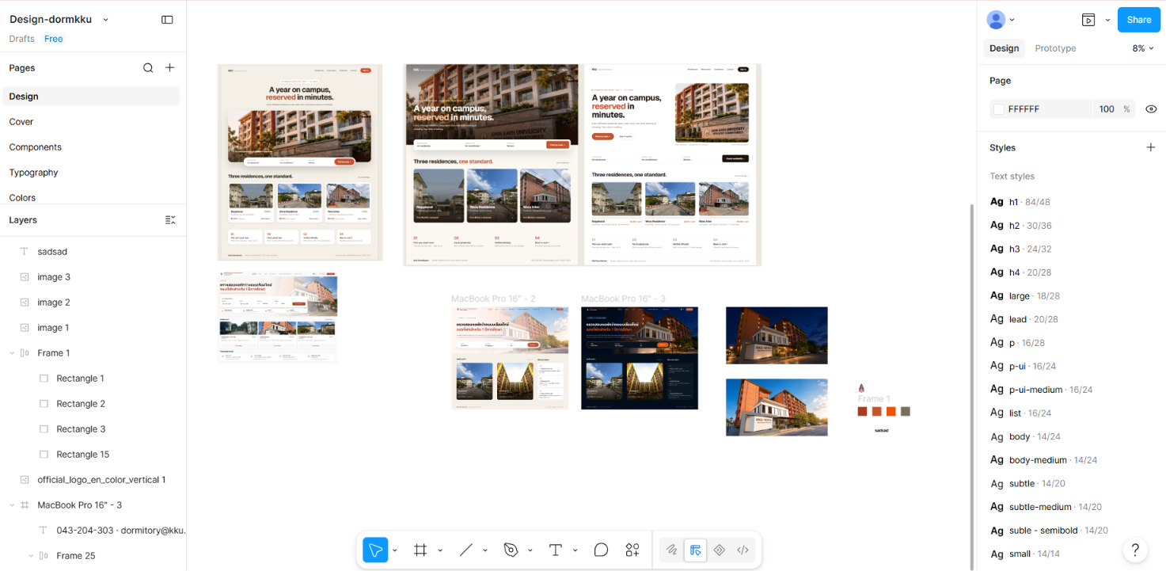
รูปที่ 3 การออกแบบหน้าจอระบบด้วย Figma

จากรูปที่ 3 คือหน้าจอการออกแบบระบบด้วย Figma สำหรับจัดทำ Wireframe และ Prototype ของ Frontend เพื่อทดสอบลำดับการใช้งานของผู้สมัครและเจ้าหน้าที่ก่อนเริ่มพัฒนา โดยการออกแบบยังอยู่ระหว่างปรับให้ตรงกับ Exact Room Workflow ล่าสุด

3. เก็บและสังเคราะห์ Requirement จากเจ้าหน้าที่วันที่ 9-10 กรกฎาคม 2569

สรุปเนื้อหา/วัตถุประสงค์
การประชุมกับเจ้าหน้าที่มีวัตถุประสงค์เพื่อทำความเข้าใจกระบวนการจริงที่ระบบหอส่วนกลางยังไม่รองรับ เช่น การเหมาห้อง ห้อง HL การต่อสัญญา การตรวจยอดเงินจริง การเปลี่ยนผู้พัก และสัญญากระดาษ
เป้าหมายคือแปลงข้อมูลหน้างานให้เป็น Requirement ที่สามารถนำไปออกแบบ Workflow, Database, Payment Model, Permission และ Test Case ได้อย่างถูกต้อง

ขั้นตอน/สิ่งที่ได้ดำเนินการ
สรุปข้อมูลห้องจริง ได้แก่ อาคาร ชั้น เลขห้อง ประเภทห้อง ห้องแอร์พิเศษ การพักร่วม การเหมาห้อง และห้อง HL ที่อาจมีรายการชำระแยกเป็นค่าห้องและค่าบริการ
วิเคราะห์กระบวนการชำระเงินของ SCB แบบ Export Excel, สร้าง QR/PDF ภายนอก, Import เอกสารกลับ, Import Payment Result, เจ้าหน้าที่ตรวจยอดจริงและยืนยันห้อง
กำหนด Workflow ล่าสุดให้รองรับ Roommate Invitation, Atomic Room Hold, Payment Obligations แยกรายคน และกฎชั่วคราวที่ให้รายการ ROOM/HL ที่จำเป็นครบทุกคนก่อนเข้าสู่ขั้นตอนให้เจ้าหน้าที่ผู้มีอำนาจยืนยันห้องจริง โดยตำแหน่งผู้มีอำนาจยังต้องได้รับการยืนยันอย่างเป็นทางการ รวมถึงสัญญารายปีและการบันทึกรับกุญแจ

ข้อสังเกต/ผลลัพธ์
Requirement ล่าสุดเปลี่ยนตัวระบบจากการจองประเภทห้องไปเป็นการรับสมัครและจองเลขห้องจริงที่เชื่อมกับกระบวนการเงินและสัญญา จึงจำเป็นต้องออกแบบ State Machine และข้อมูลแบบแยกผู้สมัคร ผู้พัก ผู้ชำระ ผู้ถือสัญญา และ Roommate Group

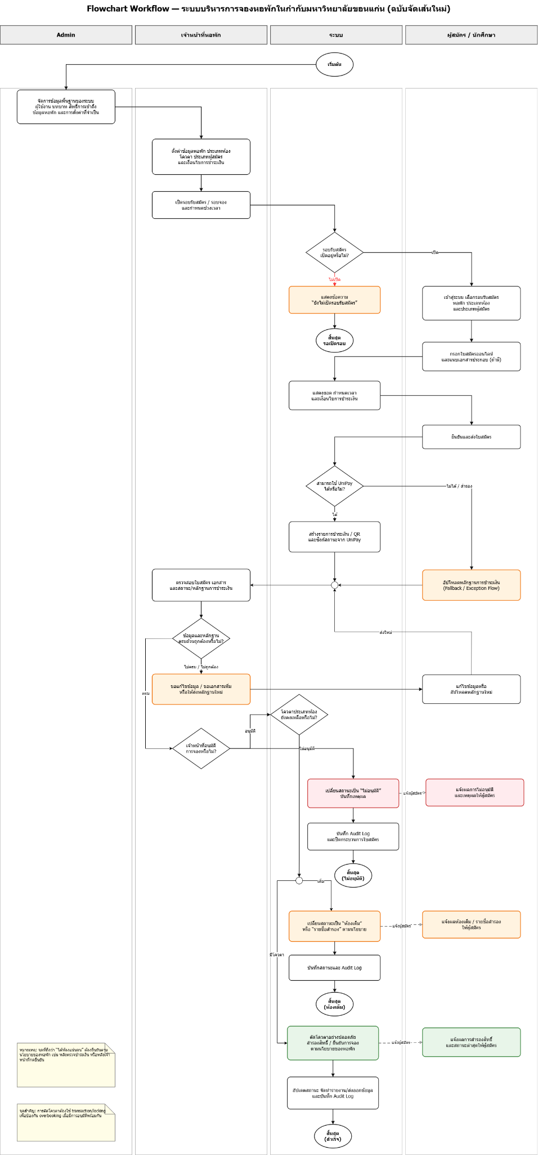
รูปที่ 4 Workflow ล่าสุดตาม Exact Room และ SCB File Exchange Baseline
จากรูปที่ 4 Workflow เริ่มจากเจ้าหน้าที่ตั้งค่า Combined Pilot ได้แก่ หอ 8 หลังและวรอินเตอร์ รอบรับสมัคร ห้องจริง ราคา และสิทธิ์ ผู้สมัครเข้าสู่ระบบด้วยบัญชีอีเมลที่ยืนยันแล้ว หรือเลือกใช้/เชื่อม KKU SSO จากนั้นเลือกรูปแบบ Shared Room หรือ Whole Room โดยกรณี Shared Room ต้องเชิญ Roommate และตอบรับภายใน 48 ชั่วโมงก่อนเลือกอาคาร ชั้น และเลขห้องจริง
เมื่อเลือกห้อง ระบบสร้าง Atomic Room Hold เพื่อป้องกันการจองห้องเดียวกันพร้อมกัน และอาจกำหนดให้ Roommate ยืนยันห้องภายใน 15 นาที จากนั้นเริ่ม Payment Hold 72 ชั่วโมงและสร้าง Resident Payment Obligations แยกรายคน รวมถึงแยก ROOM และ HL ตามเงื่อนไขของห้องพัก
เจ้าหน้าที่ตรวจราคาและข้อยกเว้นก่อน Export SCB XLSX โดยใช้ Worksheet ชื่อ SLIPS โปรแกรม SCB ภายนอกจะสร้าง PDF QR รวมหลายหน้า ระบบจึง Import PDF และจับคู่แต่ละหน้ากับ Payment Obligation แล้ว Import Payment Result Report หรือบันทึก Manual Payment พร้อม Bank Reference เมื่อรายการที่จำเป็นครบ ระบบเข้าสู่สถานะพร้อมยืนยัน และเจ้าหน้าที่ผู้มีอำนาจจึงยืนยันห้องจริงตามกฎชั่วคราว ก่อนสร้างสัญญา รับสัญญาที่ลงนาม บันทึกรับกุญแจ และส่งข้อมูลไปกระบวนการมหาวิทยาลัย

4. รายละเอียดปัญหาและแนวทางแก้ไข
ปัญหาที่พบ: เอกสารบางส่วนยังฝังการตัดสินใจที่ถูกแทนที่แล้ว เช่น Workflow แบบ Room Type Quota/UniPay/Waitlist, MinIO และ Pilot 1 หอ แม้ Requirement Baseline ล่าสุดกำหนด Exact Room, SCB File Exchange, SeaweedFS และ Combined Pilot แล้ว
สาเหตุที่คาดว่าเกิดขึ้น: รายงานและ Notion หลายรุ่นถูกจัดทำคนละช่วงเวลา ก่อนและหลังการประชุมวันที่ 9-10 กรกฎาคม 2569 ทำให้การตัดสินใจใหม่ยังไม่ถูก Sync กลับไปยังคำอธิบาย รูปภาพ Backlog และ Open Questions ทุกจุด
ผลกระทบต่อโครงงาน: หากใช้เอกสารเก่าเป็นฐาน อาจออกแบบ ERD, Workflow, State Model และ Test Case ผิดแนวทาง รวมถึงเกิดความเสี่ยงต่อการจองห้องซ้ำ การจับคู่เอกสาร SCB ผิดคน หรือกำหนดสิทธิ์ยืนยันห้องไม่ถูกต้อง
แนวทางแก้ไขที่ทดลองแล้ว: กำหนด Source-of-Truth Hierarchy แยก Baseline ที่ตัดสินแล้วออกจาก Need Verify และ Future Work ใช้ Atomic Hold กับ Immutable History และกำหนด SeaweedFS ผ่าน S3-compatible gateway โดยให้ PostgreSQL เก็บ Metadata เท่านั้น ทั้งนี้รายงานฉบับก่อนหน้าเคยเสนอ MinIO ผ่าน Storage Interface ก่อนเปลี่ยนเป็น Architecture Baseline ปัจจุบัน
แผนการแก้ไขถัดไป: ขอรับรอง Combined Pilot จากอาจารย์ก่อน Scope Freeze และปิดคำถามที่ยังเปิดจริง ได้แก่ฟิลด์ผู้พักสำหรับจับคู่หน้า PDF ที่ส่งคืน, คอลัมน์/Identifier ใน Payment Result, Ref.2 สำหรับการผ่อนชำระ, กฎยกเว้นค่าธรรมเนียม, กรณี Roommate จ่ายไม่ครบ, ผู้มีอำนาจยืนยันห้อง, Contract Retention, Renewal Dates และ Exact Staff Scopes แล้วจึงจัดทำ ERD, State Machine, Wireframe และ Test Catalogue ฉบับใช้งานจริง

Baseline ที่ตกลงแล้ว | ประเด็นที่ยังต้องยืนยัน | Future / Stretch Work
- Combined Pilot: หอ8หลัง + วรอินเตอร์  - Exact Room Inventory เป็น Core  - Shared / Whole Room และ Roommate Group  - Atomic Room Hold และ 15 นาทีตามที่กำหนด  - Payment Hold 72 ชั่วโมง  - ROOM / HL Obligations รายคน  - SCB XLSX / PDF / Result Exchange  - SeaweedFS ผ่าน S3-compatible gateway  - บัญชีอีเมลยืนยันแล้ว + Optional KKU SSO | - ฟิลด์ผู้พักสำหรับจับคู่หน้า PDF ที่ส่งคืน  - คอลัมน์และ Identifier ใน Payment Result  - รูปแบบ Ref.2 สำหรับการผ่อนชำระ  - กฎยกเว้นค่าธรรมเนียม  - นโยบา ย Roommate จ่ายคนเดียว/จ่ายไม่ครบ  - ตำแหน่งผู้มีอำนาจยืนยันห้องถาวร  - อายุการเก็บสัญญาและ Signed Scan  - วันต่อสัญญาประจำปีและ Staff Scope  - การรับรอง Combined Pilot จากอาจารย์ | - แผนผังชั้นแบบ Interactive  - ระบบแจ้งซ่อม พัสดุ และสาธารณูปโภค  - Direct Bank API เต็มรูปแบบ  - การแจ้งเตือนหลายช่องทาง  - การขยายไปหอพักกลุ่มอื่น  - Complex Allocation / Fairness Engine  - ระบบคืนเงินอัตโนมัติ

5. สรุปผลการดำเนินงานประจำ Logbook นี้
ในรอบการดำเนินงานนี้ ทีมได้ปรับรายงานตาม Feedback ของอาจารย์ ทบทวน Notion และเก็บ Requirement จากเจ้าหน้าที่จนได้ Baseline ที่ชัดขึ้น ได้แก่ Combined Pilot ของหอ 8 หลังกับวรอินเตอร์, Exact Room, Shared/Whole Room, Roommate Group, Atomic Room Hold, ROOM/HL Obligations และ SCB File Exchange ไปจนถึงสัญญาและการรับกุญแจ พร้อมแก้ความไม่สอดคล้องของเอกสารรุ่นเก่าเรื่อง UniPay, Room Type Quota, MinIO และ Pilot 1 หอ อย่างไรก็ตาม Combined Pilot ยังต้องได้รับการรับรองจากอาจารย์ และยังต้องปิดคำถามด้านการจับคู่ไฟล์ SCB, Payment Result, ผู้มีอำนาจยืนยันห้อง, Contract Retention, Renewal Dates และ Staff Scopes ก่อน Scope Freeze อย่างเป็นทางการ

ความคืบหน้าโดยรวม | เสร็จสิ้นการวิเคราะห์และปรับ Requirement Baseline เป็น Exact Room/SCB พร้อมแก้เอกสารรุ่นเก่า อยู่ในขั้นขอรับรอง Combined Pilot และปิดประเด็นก่อน Scope Freeze
สิ่งที่ได้เรียนรู้ | ได้เรียนรู้ Requirement Engineering, Domain Modeling, Concurrent Exact-Room Reservation, File Exchange Integration, Payment Reconciliation, PDPA และ Version Consistency ของเอกสาร
สิ่งที่ต้องปรับปรุง | ทำให้รายงาน Notion Backlog Open Questions Payment Matrix และรูปประกอบใช้ Baseline เดียวกัน พร้อมแยก Baseline ที่ตัดสินแล้วออกจากประเด็นที่ยังต้องยืนยัน
เป้าหมายครั้งถัดไป | ขอรับรอง Combined Pilot จากอาจารย์ ปิด SCB PDF/Result Identifier, Ref.2, Fee Exemption, Roommate Payment Policy, Confirmation Authority, Contract Retention, Renewal Dates และ Staff Scopes แล้วจัดทำ ERD, State Machine, Figma Prototype, API/Data Contract และ Test Case

